Олимпиада по информатике для 2 класса.

- Найди истинные утверждения и отметь их галочкой.
- В году 12 месяцев
- Кошки разговаривают на человеческом языке
- Книги бывают в мягкой обложке
- В русском алфавите 45 букв

- Отметь те утверждения, которые не имеют смысла для слова ШИШКА.

- Следующая буква после буквы ш буква и.
- В этом слове 2 буквы ш.
- В этом слове после буквы к идет буква А
- Предыдущая буква перед буквой ш буква о.

- Реши ребус


Ответ________________________________

- Вставь недостающую фигуру

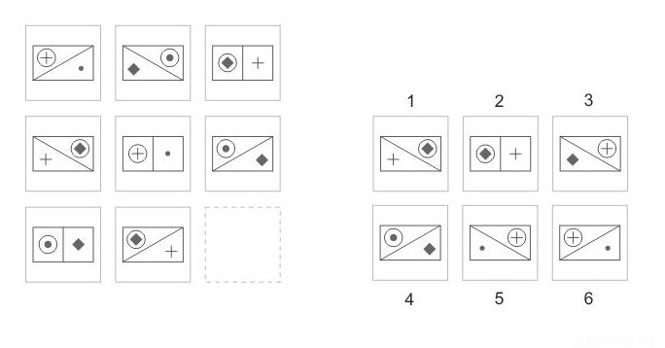

- Отгадайте загадку:

«Серенькая с хвостиком, но не пищит».
- хомяк
- котенок
- дисковод
- компьютерная мышь.

- Реши задачу:
Аня и Таня имеют фамилии Строгова и Добрынина. Какую фами лию имеет каждая из девочек, если известно, что Таня и Добрынина — одноклассницы?

